**Технология проектной деятельности.**

**(Д.Дьюи)**

**Технология проектной деятельности** основывается на методологических подходах Д. Дьюи, У.Х. Килпатрика, В.Н. Шульгина, М.В. Купенина, Б.В. Игнатьева и др.; современных ученых, исследователей – Е.С. Палат, В.Д. Симонентко, Г.И. Кругликов, В.В. Гузеев и др.

**Цель проектного обучения** состоит в том, чтобы создать   условия, при которых обучающиеся: самостоятельно и охотно приобретают недостающие знания из разных источников; учатся пользоваться приобретенными знаниями для решения познавательных и практических задач; приобретают коммуникативные умения, работая в различных группах; развивают у себя исследовательские умения (умения выявления проблем, сбора информации, наблюдения, проведения эксперимента, анализа, построения гипотез, обобщения); развивают системное мышление.

Метод проекта предполагает решение какой-то проблемы, предусматривающей, с одной стороны, использование разнообразных приемов и средств обучения, а с другой стороны - интегрирование знаний, умений из различных отраслей науки, техники, технологии, творческих областей. В конце обучения осуществляется итоговый контроль, цель которого является разработка и защита индивидуального проекта.

Результат использования технологии:

1. Получают хороший практический жизненный опыт самооценочной и оценочной деятельности, которая способствует формированию адекватно оценивать свою работу и работу сверстников, обосновывать оценочный результат, выделять положительное и определять недостатки, делать корректные замечания.

2.Создают проекты на бумажных носителях (созданы индивидуальные проекты «Моя семья», «Моя школа», также коллективные проекты «В гостях у сказки», «Елочка», «Украшаем класс к празднику», «Мое любимый питомец», «Страна здоровья») и др.

2.Выступают с индивидуальными проектами на уроке перед одноклассниками.

Федеральный государственный образовательный стандарт нового поколения ставит перед начальным образованием новые цели. Теперь в начальной школе ребенка должны научить, не только читать, считать и писать, чему и сейчас учат вполне успешно. Ему должны привить две группы новых умений. Речь идет, во-первых, об универсальных учебных действиях, составляющих основу умения учиться: навыках решения творческих задач и навыках поиска, анализа и интерпретации информации. Во-вторых, речь идет о формировании у детей мотивации к обучению, о помощи им в самоорганизации, саморазвитии и социализации. Ни для кого не секрет, что обучающиеся не могут применять на практике, имеющиеся знания. Например, рассчитать необходимое количество обоев для оклейки стен в комнате.

Эти задачи позволяет успешно решать проектная деятельность.

**Метод проектов** - один из немногих методов, выводящих педагогический процесс из стен школы в окружающий мир. Данный метод способствует актуализации знаний, умений и навыков ребенка, их практическому применению во взаимодействии с окружающим.

**Метод проектов** реализует принцип сотрудничества детей и взрослых, позволяет сочетать коллективное и индивидуальное в педагогическом процессе. Является технологией, обеспечивающей рост личности ребенка, позволяет фиксировать этот рост, вести ребенка по ступенькам роста - от проекта к проекту.

Проектная деятельность может быть эффективно использована, начиная с начальной школы, при этом, не заменяя традиционную систему, а органично дополняя, расширяя ее.

Учебная программа учителя начальных классов строится как серия взаимосвязанных проектов, вытекающих из тех или иных жизненных задач. От ребенка требуется умение координировать свои усилия с усилиями других. Чтобы добиться успеха, ему приходится добывать необходимые знания и с их помощью проделывать конкретную работу.

Идеальным считается тот проект, для исполнения которого необходимы различные знания, позволяющие разрешить целый комплекс проблем.

I. При работе по методу проектов необходимо учитывать психолого-физиологические особенности младших школьников.

II. Темы проектов учащихся младшего школьного возраста должны быть тесно связаны с предметным содержанием. Поэтому значительная часть учебного времени, отведенного на повторение и закрепление изученного материала, может быть использована для организации проектной деятельности.

III. Проблема проекта, обеспечивающая мотивацию включения в самостоятельную работу, должна находиться в зоне ближайшего развития.

IV. Длительность выполнения проекта или исследования целесообразно ограничить 1-4 неделями в режиме урочно-внеурочных занятий или 1-2 сдвоенными уроками.

Функции творческих проектов:

Дидактическая – направленная на углубление процесса формирования системы политехнических, общетрудовых и специальных знаний, умений и навыков.

Развивающая  - развитие моторики и творческих способностей, психических процессов (восприятия, внимания, воображения, памяти, мышления, речи).

Познавательная – расширение кругозора учащихся, познавательных интересов, формирование мировоззрения.

Воспитывающая – становление положительных морально-волевых качеств личности ребёнка: инициативность, коммуникативность, самостоятельность, широта интересов, предприимчивость.

Проект - специально организованный учителем и самостоятельно выполняемый детьми комплекс действий, завершающийся созданием творческих работ (проект - это то, что мы делаем). (А.В.Горячев)

Цель и учебные задачи работы над темой в проектной деятельности.

Цель: Формирование образовательных компетенций учащихся начальной школы (информационных, проектировочных, коммуникативных, креативных и др.) через их включение в технологию проектной деятельности.

Учебные задачи:

1.Учебные задачи, направленные на достижение личностных результатов обучения:

- воспитание чувства гордости за свою Родину, российский народ и историю России, формирование ценностей многонационального российского общества;

-формирование уважительного отношения к иному мнению, иной точке зрения, культуре других народов;

- развитие мотивов учебной деятельности и формирование личностного смысла учения;

- развитие самостоятельности и личной ответственности за свои поступки, принятые решения, выполненный творческий продукт;

- формирование эстетических потребностей;

- развитие этических чувств, доброжелательности и эмоционально-нравственной отзывчивости;

-развитие навыков сотрудничества со взрослыми и сверстниками в разных социальных ситуациях.

2. Учебные задачи, направленные на достижение метапредметных результатов обучения:

- развитие умения работать с информацией (сбор, систематизация, хранение, использование);

- развитие умения соединять теоретический материал с практической деятельностью (т.е. формирование интеллектуальной автономности – умения конструировать новое знание на основе имеющегося опыта и тех приращений, которые возникли в ходе коммуникации.);

- развитие умения использовать различные способы поиска информации (в справочниках, энциклопедиях, сети Интернет и др.);

- формирование способности решать проблемы творческого и поискового характера;

- развитие операций мышления: сравнения, сопоставления, выделение лишнего, анализа, синтеза, обобщения, классификации и др. (познавательные УУД)

- формирование умения принимать и сохранять цель и учебные задачи проектной деятельности;

- формирование умения планировать, координировать, контролировать и оценивать свою деятельность;

- формирование начальных форм познавательной и личностной рефлексии (регулятивные УУД)

- формирование умения грамотно строить речевые высказывания в соответствии с задачами коммуникации и составлять тексты в устной и письменной формах;

- формирование умения слушать и слышать собеседника, вести диалог, излагать свою точку зрения и аргументировать ее;

- формирование умения взаимодействовать в статичных парах, парах сменного состава на основе сочетательного диалога ( вход, поддержание, выход, учет результатов);

- формирование умения работать в статичных и мигрирующих группах в режиме интерактивного обучения, распределять роли и функции совместной проектной деятельности;

- формирование умения работать в подготовленной предметно-развивающей, информационной среде и осуществлять осознанный выбор (выбор партнеров, источников информации, выбор материалов, инструментов, текстов, разноуровневых карточек, видов и типов проектов, форм презентации и др.) (коммуникативные УУД).

3. Учебные задачи, направленные на достижение предметных результатов обучения: включены в программу по предметным областям.

Этапы проектной деятельности.

Для начальной школы, исходя из новых ФГОС, наиболее подходящей является технология А.В. Горячева:

* 1. Выбор темы (далее выбор аспектов данной темы).
  2. Сбор сведений (сбор, систематизация, хранение информации по теме).
  3. Выбор проектов.
  4. Реализация проектов.
  5. Презентация (защита проектов).
  6. Оценивание проектной деятельности.

Этапы работы над проектом:

Выбор темы

Выбор темы - это организуемая и координируемая учителем процедура, результатом которой является компромисс - тема, определяемая как интересами детей, так и возможностями учителя (примечание: если тема проекта заложена в тематическом планировании, в УМК .

Выбрав тему в сотворчестве с учащимися, учитель составляет её матрицу, фиксируя предполагаемые проекты для раскрытия темы и намечая источники информации (учебные и внеучебные).

Тема может быть связана с различными учебными дисциплинами. Если детей увлекает работа над темой, то использование деталей изучаемой темы на уроках позволит повысить мотивацию обучения. Мы не раз говорили, слышали, да и конечно же, применяли на практике принцип «Учите, играя», строили и строим уроки на единой сюжетной основе.

Такого же принципа будем придерживаться и в работе над темой.

Сбор, систематизация и хранение информации по теме.

Параллельно с включением темы в учебные дисциплины идет сбор информации. Вся информация по теме не только собирается, но и систематизируется как в учебной деятельности, так и внеклассной работе с детьми. Учитель предлагает вниманию ребят те или иные аспекты темы (ПО АСПЕКТАМ ТЕМЫ МОЖНО СОБИРАТЬ «ПОРТФОЛИО»). Несмотря на то, что тема едина для всех, возможность выбора аспекта темы, который интересует ребёнка, создаёт для него ситуацию свободы выбора. В процессе выбора областей интересов внутри темы их совокупность бывает удобно изображать на схеме. Назовём её условно «паутинка темы». В центре схемы располагается название изучаемой темы, а на расходящихся в разные стороны лучах записываются названия областей интересов внутри темы. Если какой-либо аспект подразделяется на ряд других, то лучи разветвляются.

В начале работы над темой эта схема упрощена и скорее напоминает солнышко с лучиками. Название «паутинка» схема начнёт оправдывать позже, когда каждый аспект, точка зрения станет подразделяться на несколько других. Например, рассматривая какую-либо тему в историческом аспекте, можно прослеживать её в истории разных народов мира.

Выбор и реализация проектов

Учитель предлагает детям принять участие в реализации проектов. При этом он знакомит их с множеством проектов, которые позволяет выполнить изучаемая тема, оставляя, однако, детям возможность самим придумать свои проекты. Важно, чтобы в любой момент в классе выполнялись параллельно несколько творческих работ. Составляя список проектов, надо ориентироваться на местные условия и предоставлять детям разные виды деятельности.

Желательно, чтобы выбранные проекты начальной школе были:

А). Учебными:

-по количеству участников

* 1. Индивидуальные (получаемый продукт - результат работы одного человека), впоследствии из таких личных изделий (материалов) можно простым объединением сделать коллективный продукт.
  2. Групповые (работа в малых группах - выставки, ярмарки, сценки, макеты, коллажи, игры, сборники стихов и.т.д.)
  3. Коллективные( получаемый продукт-результат деятельности всего классного коллектива: концерт, праздник, спектакль с общей подготовкой и репетициями и др.).

- по содержанию

* 1. Интегрированные (используются знания из различных областей ; интеграция -от латинского INTEGRATIO- восстановление, восполнение, объединение в целое. Означает связь, согласованность между предметами и явлениями, установление причинно-следственных связей).
  2. Монопредметные(в рамках одной предметной области – монопроекты).

План урока – проекта (монопроекта):

а). Актуализация знаний.

б). Постановка проблемы исследования (знание – незнание).

в). Выдвижение гипотез (предположений).

г). Работа в группах, парах (подтверждение или опровержение гипотез).

д). Защита гипотез по направлениям (аспектам) темы (презентация продукта).

е). Общие выводы.

* 1. Фантастические (ориентированы на изучение несуществующих явлений, разработку проектов, безусловно полезных в познавательном смысле, но нереальных с точки зрения сегодняшнего дня: «Машина времени», «Космическая электростанция» и др.

7.Теоретические (предполагают работу по изучению и обобщению материа -лов, содержащихся в разнообразных теоретических источниках: «Русская псовая охота как часть русской национальной культуры» и др.)

8.Эмпирические (ориентируют ребенка на проведение собственной экспериментальной работы, обработку и обобщение полученных результатов: «Идеальный учитель для первоклассников», «Скрещивание комнатных растений» и др.)

Б). Социальными (по определению Г.М. Беспаловой социальный проект – вид социального проектирования, наиболее сложная форма организации социального действия; примеры социальных проектов: день здоровья, фильм о классе (школе), авторская еженедельная газета, детское адвокатское бюро, детский парламент и др.

Социальный проект (последовательность действий)

В). Исследовательскими, связанными с решением учащимися творческой, исследовательской задачи с заранее неизвестным результатом.

Исследовательская деятельность – это особый вид интеллектуально- творческой деятельности, порождаемый в результате функционирования механизмов поисковой активности.( А.И.Савенков)

Принципы исследовательского обучения:

* 1. принцип ориентации на познавательные интересы учащихся;
  2. принцип свободы выбора и ответственности за собственное обучение;
  3. принцип сочетания продуктивных и репродуктивных методов обучения;
  4. принцип опоры на опыт учащихся, их самостоятельность;
  5. принцип формирования представлений о динамичности знания;
  6. принцип освоения знаний в единстве со способами их получения;
  7. принцип постоянного взаимодейсвия с учащимися исходя из новой позиции учителя – консультанта- фасилитатора (Слово «фасилитация» происходит от латинского корня, обозначающего «помощь». Так отмечают особую позицию, которую занимает педагог, отказывающийся от роли эксперта или транслятора информации в пользу роли помощника, сопровождающего собственный поиск участников.)

Методы исследования:

Анализ информации, синтез, сравнение (предметов, объектов, явлений, текстов и.т.д.), обобщение, наблюдение, моделирование (ситуаций, объектов, текстов, пособий и.т.д.), экспериментирование, анкетирование, тестирование и обработка результатов и др.

Этапы исследовательской деятельности

1). Постановка проблемы.

2). Изучение теории вопроса.

3). Подбор методик исследования и практическое овладение ими.

4). Сбор собственного материала.

5). Анализ и обобщение.

6). Научный комментарий или собственные выводы.

Презентация проектов

После завершения работы над проектом детям надо предоставить возможность рассказать о своей работе, показать то, что у них получилось, а также они должны услышать похвалу в свой адрес. Хорошо если на презентации (представлении результатов проекта) присутствуют не только другие дети, но и родители, учителя других классов, все желающие.

Проекты по временным затратам бывают долгосрочные (четверть, полгода, год), краткосрочные (урок, день, неделя, месяц).

Если проект долгосрочный, то целесообразно выделить промежуточные этапы и проводить «защиту» каждого этапа, получая положительное подкрепление. «Самопрезентующимися» проектами являются спектакли, концерты, показ мод, праздники - утренники, живые газеты и т.д.

Презентацию проектов, завершающихся изготовлением поделок, макетов, кулинарных изделий и игрушек надо организовать в виде ярмарок, выставок, «организации школьного музея прикладного искусства» и т.д.

Оформление проектов осуществляется согласно технологии А.В. Горячева.

( Не следует представлять одни только творческие работы детей- это верхушка айсберга (последний этап технологии- защита проекта).

Структура оформленного проекта:

1). Титульный лист ( включает название проекта (тему), его тип, вид (какой проект по количеству участников, временным затратам, содержанию), исполнителей проекта, руководителей проекта (назвать).

2). Цель проекта согласно ФГОС ( Например: Формирование образовательных компетенций ( информационных, креативных, проектировочных и др.) учащихся 2-б класса через их включение в долгосрочный коллективный проект по теме «Цветочный калейдоскоп».)

3). Учебные задачи проекта, направленные на достижение личностных результатов обучения ( см. ФГОС, перечислить);

Учебные задачи проекта, направленные на достижение метапредметных результатов обучения (познавательные, регулятивные, коммуникативные УУД – перечислить ).

Учебные задачи проекта, направленные на достижение предметных результатов обучения (см. ФГОС, перечислить).

4). Этапы работы над проектом (перечислить).

5). Выбор темы ( Что явилось «толчком» для выбора именно этой темы (проблема класса, просмотр фильма, заинтересованность в приобретении новых знаний, навыков и.т.д.). Каким образом выбирали тему проекта? Может быть на классном часе через организацию мозгового штурма. В данном разделе необходимо описать проведенный мозговой штурм ( или эвристическую беседу, академическую дискуссию, др. интерактивные методы и формы взаимодействия с учащимися).

6). Сбор, систематизация, хранение информации по теме («Паутинка темы», «Матрица проекта», «Портфолио по теме»).

7). Выбор проекта ( проектов по теме) ( Какие виды проектов можно было бы выполнить по этой теме и почему выбрали именно данный проект? Актуальность проекта. Соответствие проекта интересам, потребностям учащихся, индивидуальным особенностям).

8). Реализация проекта (Можно представить технологические карты, таблицу взаимодействия субъектов проектной деятельности, способы деления на группы, названия групп, позиции и роли учащихся, содержание деятельности, памятки-алгоритмы, промежуточные результаты).

9). Презентация проекта (Где состоялась, как проходила (коротко написать), приложить сам творческий продукт ( либо фотографии и др.), полученные грамоты, благодарности).

Для оценивания проектной деятельности учитель может использовать самоанализ урока в инновационном режиме, критерии технологической компетентности:

Самоанализ урока-проекта в инновационном режиме (памятка).

1. Характеристика класса (коротко).
2. УМК; предметная область; тип урока; тема урока (место данной темы в тематическом планировании).
3. Цель, задачи урока (проекта) (выход на тему, цель, задачи в сотворчестве с учащимися).
4. Отбор развивающего содержания; опора на опыт учащихся (виды заданий, упражнений, грамотно ли отобраны, соответст­вуют ли теме, цели, задачам; на развитие каких УУД направлены?).
5. Использование активных, интерактивных методов, приемов обучения.
6. Присутствие различных видов активности (познавательная, со­циальная, физическая).
7. Формы организации (традиционные или интерактивные).
8. Использование образовательных технологий (ТДМ, ТРИЗ, РКМЧП, технология проблемного обучения, технология проектной деятельности и.т.д.)
9. Учет принципов безотметочного обучения, использование приемов КОД.
10. Позиции и роли учащихся.
11. Позиции учителя. Стиль общения.
12. Создание подготовленной предметно-развивающей, информационной среды. Организация выбора (партнеров, центров активности, источников информации, видов деятельности, карточек- посредников, материалов и.т.д.)
13. Присутствие индивидуализации, дифференциации обучения.
14. Обратная связь на основе вербальных и невербальных реакций.
15. Подведение итогов урока в академическом, личностном, эмоциональном плане.

Критерии технологической компетентности

* точность и конкретность формулирования цели и задач деятельности;
* оптимальность структуры деятельности для достижения запланированных результатов;
* достаточность выбранного содержания для реализации деятельности, обеспечивающей запланированный результат;
* адекватность применяемых интерактивных методов, приемов, форм запланированным цели и задачам деятельности;
* соответствие реальных, «видимых» результатов цели и учебным задачам проекта.

Учащимся же предлагается оценить свою работу согласно критериям, принятым в сотворчестве с учителем, использовать приемы КОД - контрольно-оценочной деятельности («волшебные линеечки» Г. Цукерман, «лесенки» продвижений, листы самооценки, карты успешности, табели достижений и др. (см. технологию безотметочного обучения).

Учебный проект с точки зрения учащегося – это возможность делать что-то интересное самостоятельно, в группе или самому, максимально используя свои возможности; это деятельность, позволяющая проявить себя, попробовать свои силы, приложить свои знания, принести пользу и показать публично достигнутый результат; это деятельность, направленная на решение интересной проблемы, сформулированной самими учащимися в виде цели и задачи, когда результат этой деятельности – найденный способ решения проблемы – носит практический характер, имеет важное прикладное значение и, что весьма важно, интересен и значим для самих открывателей.

Учебный проект с моей точки зрения – это дидактическое средство, позволяющее обучать проектированию, т.е. целенаправленной деятельности по нахождению способа решения проблемы путем решения задач, вытекающих из этой проблемы при рассмотрении ее в определенной ситуации.

Литература:

1. Асмолов А.Г. Как проектировать универсальные учебные действия. М.: Просвещение, 2011.

2. Воронцов А.Б. Проектные задачи в начальной школе. М.: Просвещение,2011.

3. Голованова Е.А. Проектная деятельность как важное направление в современной школе.//Завуч начальной школы. 2007. № 6

4.Горячев А.Работа над темой.- М.:1999.

5.Кирстен А. Хансен. Образование и культура демократии: педагогическая методика для младшего возраста.-М.:1999.

6.Куракина Н.Л. Психологические аспекты проектной деятельности.- Волгоград, 2008.

7.Козина Е.В. Организация тематического обучения и проектной деятельности в соответствии с требованиями ФГОС.// Управление начальной школой. 2012,№ 1

8.Поливанова К.Н. Проектная деятельность школьников: пособие для учителя.- М.:Просвещение,2011.

9.Проектный метод в деятельности образовательных учреждений: пособие для руководителей и практических работников ДОУ/авт.сост.:Л.С.Киселева, Т.А.Данилина, Т.С.Лагода, М.Б.Зуйкова.- 3-е изд., испр.и доп. – М.: АРКТИ, 2005.-96с. (развитие и воспитание)

10.Савенков А. Как провести самостоятельное исследование?//Педагогика.2001,№ 8.

11. Эктова.О.Ю., Родионова Ю.А. Проектная деятельность в начальной школе.- Волгоград, 2009.

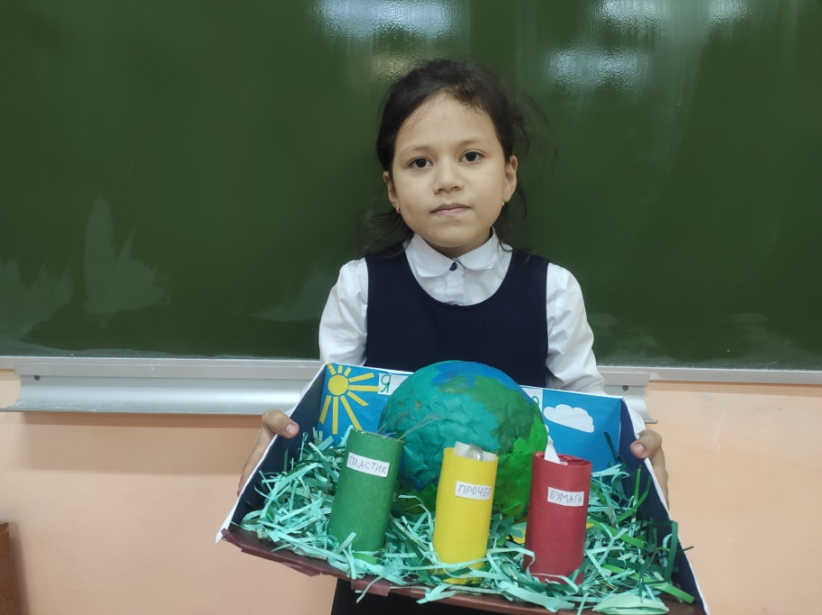

Индивидуальный социальный проект «Сохраним природу»

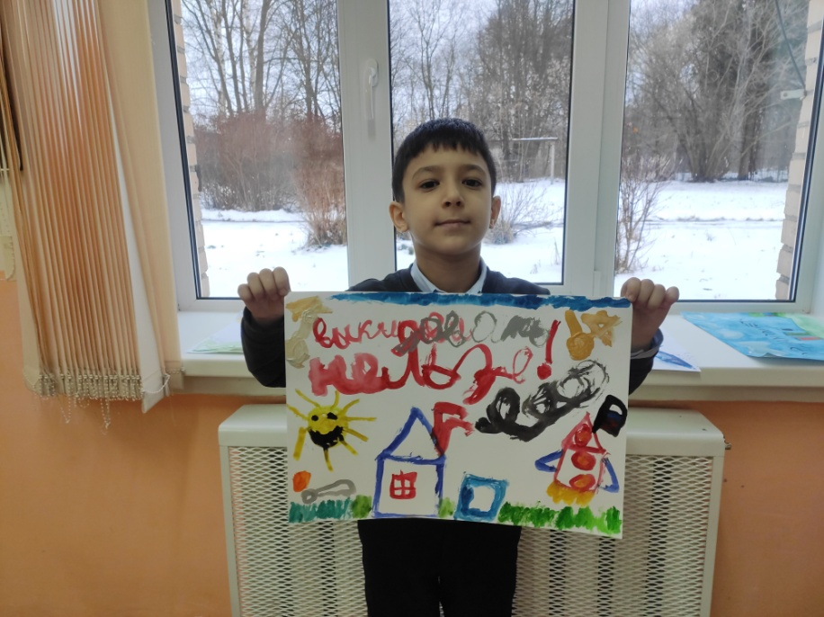

Индивидуальный социальный проект «Наш чистый поселок»

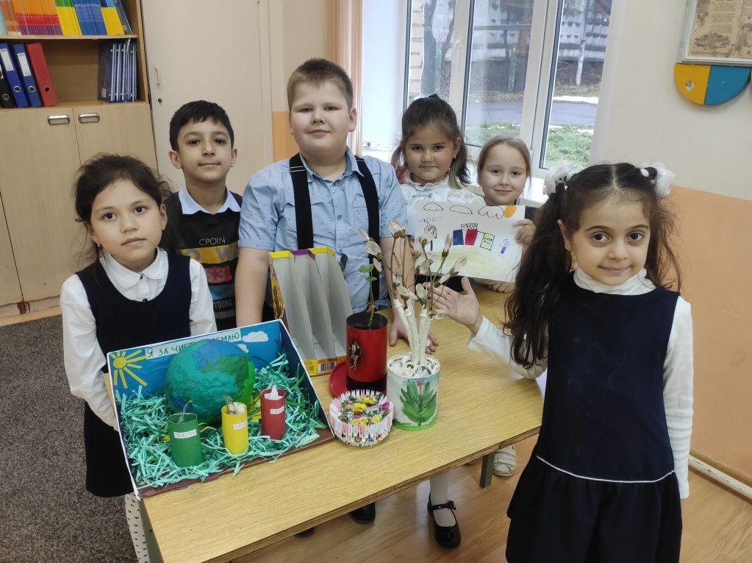

Индивидуальный социальный проект «Сохраним природу»

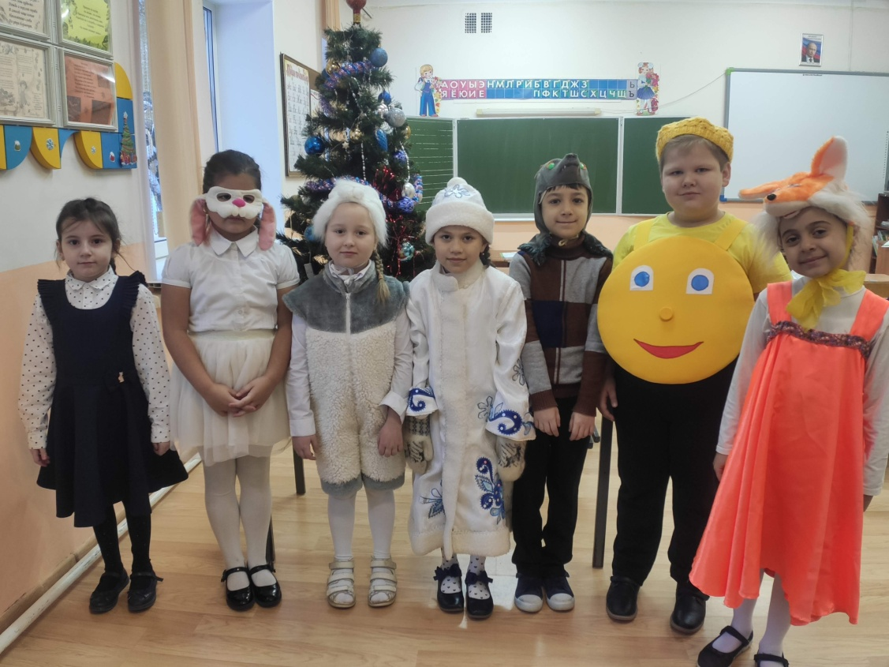

Коллективный проект «В гостях у сказки»

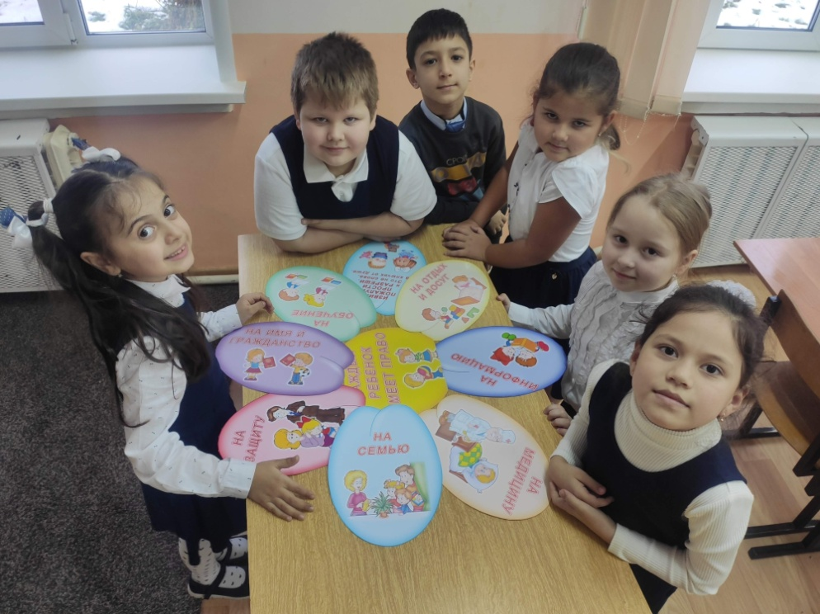

Групповой проект «Наши права»

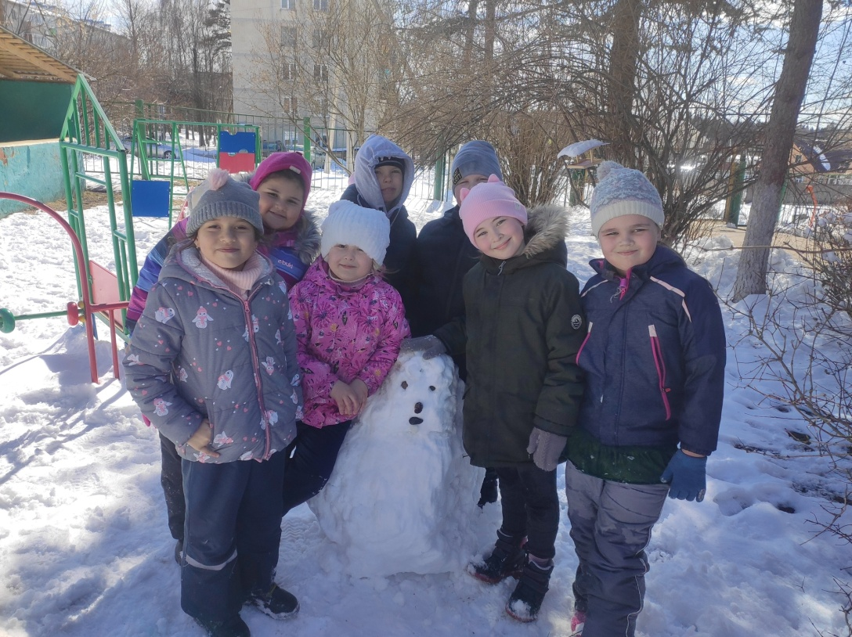

Групповой проект «Зимняя сказка»

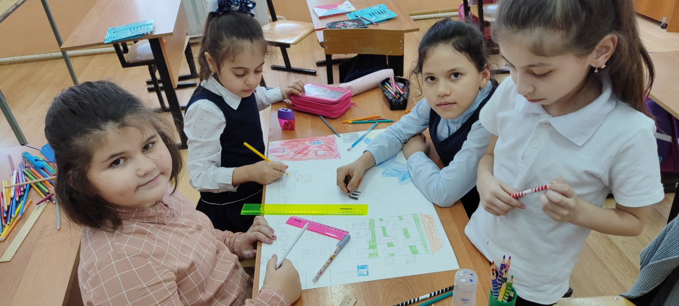

Групповой проект «Безопасная дорога в школу и обратно»

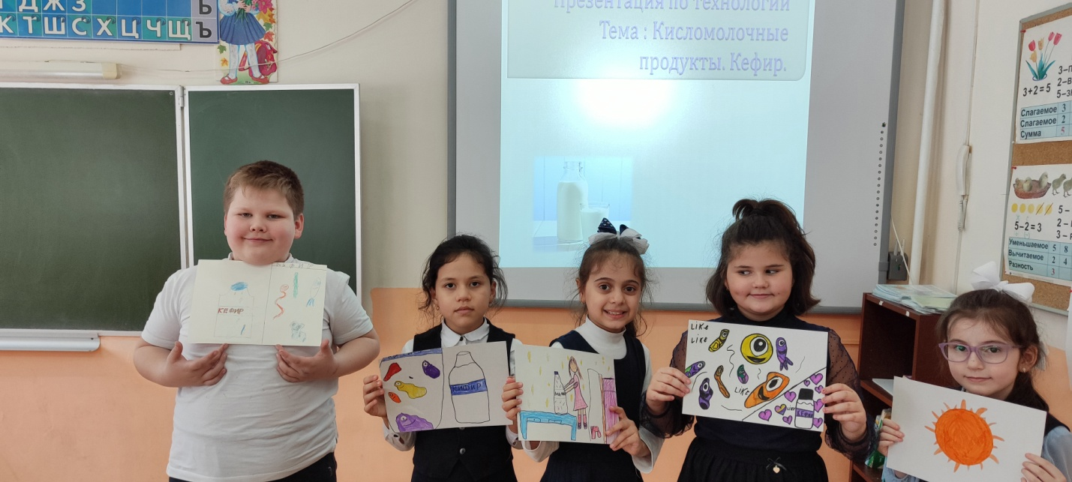Групповой исследовательский проект «Кисломолочные продукты»

**Выполнение учащимися творческих и исследовательских проектов предметного характера за два последовательных года 2021-2022**

|  |  |
| --- | --- |
| **Перечень тем** | **Количество участников** |
| **Математика 1 класс** | |
| «Математика вокруг нас. Числа в загадках, пословицах, поговорках». (Работа проводится в течение всего 1 полугодия) | 5 |
| «Математика вокруг нас. Форма, размер, цвет. Узоры и орнаменты». (Работа проводится в течение всего 2 полугодия) | 7 |
| **Литературное чтение 1 класс** | |
| О братьях наших меньших | 21 |
| **Окружающий мир 1 класс** | |
| Моя семья | 10 |
| **Итого: 4 проекта** | |
| **Математика 2 класс** | |
| «Математика вокруг нас» (Работа проводится в течение всего 1 и 2 полугодия) | 9 |
| **Русский язык 2 класс** | |
| Проект«В словари — за частями речи!» | 10 |
| **Литературное чтение 2 класс** | |
| Проект: «Мой любимый писатель – сказочник». | 11 |
| Проект «Мой любимый детский журнал». | 13 |
| **Окружающий мир 2 класс** | |
| Проект «Красная книга, или Возьмём под защиту». | 15 |
| **Итого: 5 проектов** | |

Для определения готовности к проектной деятельности во втором классе были проведена педагогическая экспресс-диагностика, состоящая из 4 методик:

1. «Диагностика познавательной активности» (Методика «Таинственное письмо») Авторы Истратова О.Н., ЭскакустоТ.В.

2. «Диагностика уровня сформированности коммуникативных умений» (Наблюдение за учащимися)

3. « Диагностика изучение уровня школьной мотивации» (Анкетирование). Автор Азарова Т.

4. « Диагностика уровня любознательности».(Анкетирование) Методика Юркевич В.С

Входная диагностика была проведена в начале года. Результаты диагностики были следующими:

Познавательная активность – низкий уровень превышал высокий и составлял почти -32%

Коммуникативные умения были сформированы у трети класса на низком уровне

Школьная мотивация, как уровень любознательности у 10% ребят были низкими

Результаты помогли спланировать работу по организации проектной деятельности. В конце учебного года была проведена повторная диагностика .Она показала рост всех характеристик на 10 – 20%. Инициатива проектной деятельности стала переходить от учителя к учащимся – они сами стали предлагать темы новых проектов и проявляли больше самостоятельности в работе над проектами.

Гистограмма 1: « Диагностика познавательной активности».

( Методика « Таинственное письмо»)

Гистограмма 2: « Диагностика уровня сформированности коммуникативных умений»

( Наблюдение за учащимися)

Гистограмма 3: « Изучение уровня школьной мотивации».

( Анкетирование)

Гистограмма 4: « Диагностика уровня любознательности».

(Анкетирование)

После работы над проектами была проведена повторная диагностика. Она показала рост всех характеристик на 5 -10%. Инициатива проектной деятельности стала переходить от учителя к учащимся – они сами стали предлагать темы новых проектов.

Вывод: В ходе проекта возрастают познавательные потребности младших школьников. Собственная практика расширяет кругозор ребенка, возрастает уровень любознательности. В ходе проектных работ развиваются специальные умения и навыки. Дети учатся мыслить, делать самостоятельные умозаключения.

В результате наблюдений за учащимися, опросов их и анкетирования можно сделать вывод, что отношения между детьми в классе улучшились, стали более дружескими. После выполнения проектов индивидуально, парами и группами дети стремятся к взаимодействию друг с другом во внеурочное время. Повысилась степень самостоятельности учащихся, инициативности. Некоторые дети проявили себя лидерами. В процессе групповых взаимодействий произошло развитие коммуникативных навыков. Выполняя проект, 80% учащихся обращались к учебникам и другой учебно - методической, научной литературе, словарям и справочникам.

Проектная деятельность способствует формированию ключевых компетентностей учащихся, подготовки их к реальным условиям жизнедеятельности. Выводит процесс обучения и воспитания из стен школы в окружающий мир.

**Вывод: Отмечается положительная динамика показателей количества работ и количества участников.**